TRABAJO FINAL — MACHINE LEARNING
Metodología CRISP-DM

Campo | Contenido
TÍTULO DEL PROYECTO | Predicción de la demanda horaria de energía eléctrica a partir de variables climáticas y de calendario
INTEGRANTES | Sofía Castañeda Arias  James Jair Olarte López
DATASET | Energy_Demand.csv — 2.000 registros y 19 variables
PERÍODO DE LOS DATOS | 1 de enero al 25 de marzo de 2023 (frecuencia horaria)

1. ENTENDIMIENTO DEL NEGOCIO

1.1 Descripción del problema
La energía eléctrica tiene una particularidad que la hace distinta de casi cualquier otro producto: no se puede almacenar a gran escala de forma económica. Lo que se consume en una hora tuvo que generarse en esa misma hora. Por eso, quien opera un sistema eléctrico está obligado a anticipar cuánta energía va a necesitar el país antes de que la necesite, y a comprometer la generación con horas de anticipación.
Ese pronóstico casi nunca da exacto, y el costo de equivocarse no es simétrico. Si se proyecta menos demanda de la que realmente ocurre, hay que cubrir el faltante comprando energía en bolsa a precios mucho más altos que los contratados, y en casos extremos se compromete la estabilidad del sistema. Si se proyecta de más, quedan plantas encendidas y recursos comprometidos que nadie va a usar, y ese sobrecosto termina trasladándose a la tarifa. En Colombia esta tarea la realiza XM como operador del mercado, y las desviaciones del pronóstico se liquidan todos los días.
El problema que abordamos en este trabajo es justamente ese: estimar la demanda de energía eléctrica de la próxima hora usando información que ya está disponible en el momento de hacer la predicción. Básicamente el clima previsto para esa hora, el momento del calendario en que ocurre (hora del día, día de la semana, si es festivo) y el comportamiento reciente de la demanda.
Trabajamos sobre un conjunto de 2.000 registros horarios tomados entre el 1 de enero y el 25 de marzo de 2023. Cada fila representa una hora concreta del sistema y trae, además de la demanda registrada, las condiciones de temperatura y humedad de esa hora, marcas de calendario y la demanda de la hora inmediatamente anterior.

Objetivo de negocio
Reducir el error del pronóstico horario de demanda, para que la generación comprometida se acerque lo más posible al consumo real y se disminuyan tanto las compras de emergencia en bolsa como la capacidad ociosa.

Objetivo de minería de datos
Construir y comparar modelos de regresión supervisada que estimen la variable EnergyDemand (demanda horaria en MW) a partir de las variables climáticas, de calendario y del rezago de la demanda, y seleccionar el que mejor desempeño obtenga sobre datos que el modelo nunca haya visto.

Criterio de éxito
Como punto de comparación calculamos dos referencias ingenuas sobre los datos, luego de descartar los registros con valores imposibles:
- Predecir siempre la demanda promedio del período: MAPE de 10,33 % (MAE de 100,6 MW).
- Predecir que la demanda de la próxima hora será igual a la de la hora anterior: MAPE de 1,69 % (MAE de 15,5 MW).
La segunda referencia es exigente, porque la demanda eléctrica cambia poco de una hora a la siguiente. Por eso definimos como criterio de éxito que el modelo final quede por debajo de 1,69 % de MAPE en el conjunto de prueba. Un modelo que no logre superar esa línea base no aportaría nada que el operador no pueda hacer ya mirando el dato de la hora anterior.

1.2 Diseño de solución
Tipo de análisis | Tipo de aprendizaje | Posibles métodos | Evaluación
Predictivo | Supervisado (regresión) | Regresión lineal / Ridge, KNN, Árbol de decisión, SVR y MLP.  Ensambles: Voting Regressor, Random Forest (bagging) y Gradient Boosting (boosting). | MAE, MAPE, RMSE y R²

Justificación de cada casilla:
- Es un análisis predictivo porque no buscamos describir lo que pasó, sino anticipar un valor que todavía no ha ocurrido.
- Es aprendizaje supervisado porque el dataset trae la respuesta correcta para cada registro histórico (la demanda que efectivamente se consumió), y el modelo aprende de esos ejemplos.
- Dentro del aprendizaje supervisado es un problema de regresión y no de clasificación, porque la variable a predecir es continua: son megavatios, no categorías.
- Elegimos métodos de familias distintas a propósito. Los lineales sirven como referencia simple y fácil de interpretar; KNN y SVR capturan relaciones que no son lineales; el árbol y la MLP permiten comparar un modelo muy interpretable contra uno tipo caja negra; y los ensambles suelen mejorar la estabilidad del resultado.
- Sobre las métricas: usamos MAE porque queda expresada en MW y el área técnica la entiende de una, y MAPE porque al ser porcentual permite comparar entre períodos de consumo alto y bajo. RMSE y R² los reportamos como apoyo, el primero porque castiga más los errores grandes, que son justamente los costosos para el operador.

2. ENTENDIMIENTO DE LOS DATOS
El archivo Energy_Demand.csv contiene 2.000 filas y 19 columnas. Cada fila corresponde a una hora del sistema eléctrico entre el 1 de enero y el 25 de marzo de 2023. No hay filas duplicadas ni identificadores repetidos, pero sí encontramos problemas de calidad importantes que documentamos al final de esta sección.

2.1 Diccionario de datos

Variable dependiente
Es la que se desea predecir y es desconocida en el futuro.
Variable | Descripción
EnergyDemand | Demanda de energía eléctrica registrada en esa hora, en megavatios (MW). Es la variable objetivo del ejercicio. Sobre los registros válidos toma valores entre 688 y 1.853 MW, con un promedio de 931 MW. El dataset incluye 8 registros con valores imposibles (−100, 5.000 y 8.000 MW) que deberán tratarse en la fase de preparación.

Variables independientes
Son las variables conocidas en el futuro, que permitirán hacer la predicción de la variable dependiente.
Variable | Descripción
DateTime | Fecha y hora del registro, en formato dd/mm/aaaa hh:mm. Serie horaria continua del 01/01/2023 al 25/03/2023. Se conoce siempre con anticipación y es la fuente confiable para reconstruir la hora, el día de la semana y el mes.
Temperature | Temperatura ambiente de la hora, en grados Celsius. Se conoce en el futuro a través del pronóstico meteorológico. Presenta 192 valores nulos y 12 valores físicamente imposibles (−40, 75 y 80 grados).
Temperature_F | La misma temperatura expresada en grados Fahrenheit. Es una variable redundante: en 1.800 de los 1.808 casos con dato corresponde exactamente a la conversión de Temperature. Sin embargo no tiene nulos, así que resulta útil para recuperar los valores faltantes y corregir los imposibles de la columna en Celsius. No deben usarse ambas dentro del modelo.
Humidity | Humedad relativa del aire en esa hora, en porcentaje. También proviene del pronóstico. Presenta 200 valores nulos; los valores observados van de 16,5 % a 100 %.
IsHoliday | Indica si la fecha es festivo (1) o día ordinario (0). Se conoce con todo el calendario de antelación. El 7,45 % de los registros corresponde a festivos, y en ellos la demanda promedio es más alta: 1.005 MW frente a 925 MW.
Hour | Hora del día, de 0 a 23, almacenada como número decimal (aparece como 8.0 en lugar de 8). Debería coincidir con la hora contenida en DateTime, pero solo lo hace en el 4,1 % de los registros, por lo que la columna llega corrompida.
DayOfWeek | Día de la semana, de 0 (lunes) a 6 (domingo). Coincide con DateTime apenas en el 13,4 % de los casos; presenta el mismo problema que Hour.
Month | Mes del año, de 1 a 12. Además de coincidir con DateTime solo en el 8,0 % de los registros, contiene los doce meses cuando los datos abarcan únicamente de enero a marzo.
PreviousDemand | Demanda registrada en la hora inmediatamente anterior, en MW. Es conocida al momento de predecir, porque para estimar la hora siguiente ya se dispone de la medición de la hora que acaba de pasar. Es la variable con mayor relación con el objetivo. Presenta 200 valores nulos.
Season | Estación del año: Winter, Spring, Summer o Fall. Presenta 200 valores nulos y, además, su pertinencia es discutible: los datos son de Colombia, un país tropical sin estaciones, y la distribución de las cuatro categorías es prácticamente uniforme en un período de apenas tres meses, lo que confirma que la columna no describe un fenómeno real.
Country | País al que pertenece el registro. El 97,6 % corresponde a Colombia y los 48 registros restantes aparecen como Mexico, Peru o Chile. Es una variable casi constante, de modo que aporta muy poca información y queda como candidata a eliminarse; además, como el ejercicio se plantea sobre un único sistema eléctrico, esos 48 registros deben revisarse.

Variables descartadas desde el entendimiento del negocio
El dataset trae siete columnas que no entran al modelo. Las dejamos explícitas porque su exclusión es una decisión de negocio, no un descuido:
Variable | Motivo de exclusión
PeakHourFlag | Es una fuga de información (data leakage). Debería marcar las horas pico, pero no guarda relación con la hora real del registro y en cambio sí con el nivel de demanda: donde vale 1 la demanda promedio es de 1.053 MW y donde vale 0 es de 832 MW. Es decir, se construyó a partir de la variable que queremos predecir, un dato que no existiría al momento de pronosticar.
RecordID | Identificador consecutivo del registro. No aporta información del fenómeno.
FullName | Nombre de una persona. No tiene ninguna relación con el consumo del sistema y además es un dato personal.
Phone | Número telefónico. Dato personal sensible, irrelevante para el modelo.
ZodiacSign | Signo zodiacal. Sin relación causal ni operativa con la demanda eléctrica.
FavoriteColor | Color favorito. Igual que la anterior, es ruido.
Hobby | Pasatiempo. Igual que las anteriores, es ruido.

Vale la pena insistir en el caso de PeakHourFlag, porque es el más peligroso de todos. A diferencia de las otras seis, esta variable sí mejoraría las métricas durante el entrenamiento, y por eso mismo daría una falsa sensación de buen desempeño: en producción, en el momento real de pronosticar, ese dato simplemente no está disponible.

2.2 Reglas de calidad

Variables numéricas
Los valores mínimo y máximo que se indican no son los observados en el dataset, sino los límites que consideramos válidos según el entendimiento del negocio. Cualquier dato por fuera de ese rango se marca como error y se trata en la fase de preparación.
Variable | Valor mínimo* | Valor máximo* | Criterio de negocio
EnergyDemand | 300 MW | 2.000 MW | La demanda de un sistema nunca es negativa ni cero. El rango se define con holgura sobre el comportamiento histórico válido (688 a 1.853 MW).
PreviousDemand | 300 MW | 2.000 MW | Es la misma magnitud física de la variable objetivo, así que aplica el mismo rango.
Temperature | −5 °C | 45 °C | Cubre desde los páramos colombianos hasta las zonas más cálidas del país, con margen.
Temperature_F | 23 °F | 113 °F | Equivalente en Fahrenheit del rango anterior.
Humidity | 0 % | 100 % | La humedad relativa es un porcentaje y no puede salirse de ese intervalo.
Hour | 0 | 23 | El día tiene 24 horas y se numeran desde cero.
DayOfWeek | 0 | 6 | Siete días de la semana, codificados de lunes a domingo.
Month | 1 | 3 | Aunque en teoría el mes va de 1 a 12, los datos cubren únicamente de enero a marzo de 2023. Un mes fuera de ese rango es una inconsistencia frente a DateTime.
IsHoliday | 0 | 1 | Variable binaria: el día es festivo o no lo es.

* No son los valores máximo y mínimo encontrados en el dataset, son valores definidos según el entendimiento del negocio.

Variables categóricas
Variable | Valores posibles | Observación
Season | Winter, Spring, Summer, Fall | Se aceptan las cuatro etiquetas, aunque la variable no describe un fenómeno real en el contexto colombiano.
Country | Colombia | El ejercicio corresponde a un solo sistema eléctrico. Cualquier otro país se considera registro inválido.
DateTime | Formato dd/mm/aaaa hh:mm, entre el 01/01/2023 y el 25/03/2023 | Debe ser una marca de tiempo válida, única y dentro del período de estudio.
IsHoliday | 0, 1 | Binaria. No se admiten otros códigos ni texto.

2.3 Hallazgos de calidad sobre el dataset
Al contrastar el dataset contra las reglas anteriores encontramos lo siguiente. Estos son los problemas que habrá que resolver en la fase de preparación de datos:
- Valores nulos: 792 celdas vacías distribuidas en cuatro variables (Temperature con 192, y Humidity, PreviousDemand y Season con 200 cada una). En total 673 filas, el 33,7 % del dataset, tienen al menos un campo vacío, así que borrarlas no es una opción razonable y habrá que imputar.
- Atípicos imposibles en la variable objetivo: 8 registros con demandas de −100, 5.000 y 8.000 MW. Su efecto es grande: con ellos incluidos, la correlación entre PreviousDemand y EnergyDemand es de 0,45, y al excluirlos sube a 0,99.
- Atípicos imposibles en temperatura: 12 registros con −40, 75 y 80 grados Celsius. En 8 de esos casos el valor en Fahrenheit no corresponde a la conversión, lo que confirma que el error está en la columna en Celsius y permite recuperar el dato correcto desde Temperature_F.
- Columnas de calendario corrompidas: Hour, DayOfWeek y Month no concuerdan con DateTime (coinciden apenas en el 4,1 %, 13,4 % y 8,0 % de los casos). Lo sensato es reconstruirlas a partir de DateTime, que sí es consistente.
- Redundancia de unidades: Temperature y Temperature_F miden lo mismo. Mantener las dos introduciría multicolinealidad perfecta.
- Registros de otros países: 48 filas marcadas como Mexico, Peru o Chile dentro de un ejercicio planteado para un único sistema eléctrico.
- Fuga de información: PeakHourFlag se deriva de la variable objetivo y debe eliminarse antes de entrenar.
- Datos personales: FullName y Phone son información identificable que no aporta al modelo y que, por tratamiento de datos, conviene retirar del conjunto de trabajo.
- Tipos de dato mal definidos: DateTime viene almacenada como texto y hay que convertirla a formato de fecha, y Hour viene como decimal (8.0) cuando debería ser entera.
- Escalas muy distintas entre variables: la demanda se mide en cientos de MW, la humedad en porcentaje de 0 a 100 y la hora de 0 a 23. Esto obliga a estandarizar antes de usar métodos sensibles a la escala como KNN, SVR o la red neuronal.
Estos hallazgos coinciden con la documentación que acompaña al dataset (Energy_Demand_Info.txt), donde el proveedor advierte de forma explícita sobre los nulos, los atípicos, las columnas de ruido, la redundancia entre Temperature y Temperature_F, el carácter casi constante de Country y el riesgo de fuga de PeakHourFlag.
Un comentario final sobre lo que ya se alcanza a ver. Una vez descartados los valores imposibles, PreviousDemand queda con una correlación de 0,99 frente a la demanda de la hora siguiente, mientras que la temperatura y la humedad muestran correlaciones muy débiles (−0,08 y 0,06). Esto anticipa que el rezago de la demanda va a ser la variable dominante del modelo y que las variables climáticas probablemente aporten poco. Es apenas una primera lectura; el análisis formal de relaciones lineales y no lineales lo desarrollamos en la fase de preparación de datos.

3. PREPARACIÓN DE DATOS
Toda la preparación se implementó en el cuaderno de Google Colab que acompaña este documento. Aquí se resumen las decisiones y sus resultados, en el mismo orden del formato.

3.1 Selección de variables desde el conocimiento del negocio
A partir de lo concluido en la fase 2, de las 19 columnas originales se descartaron las siguientes:
Variable | Decisión y motivo
RecordID, FullName, Phone, ZodiacSign, FavoriteColor, Hobby | Eliminadas. Identificadores, datos personales y ruido sin relación con la demanda.
PeakHourFlag | Eliminada. Fuga de información: se construyó a partir de la variable objetivo.
Season | Eliminada. No describe un fenómeno real en Colombia y está repartida al azar en un período de tres meses.
Hour, DayOfWeek, Month | Reemplazadas. Llegan corrompidas (coinciden con DateTime solo en el 4,1 %, 13,4 % y 8,0 % de los casos) y se reconstruyen desde DateTime.
Temperature_F | Usada solo para recuperar valores de Temperature y luego eliminada, para evitar multicolinealidad perfecta.
Country | Usada para filtrar los registros de otros países y luego eliminada, porque queda constante.

Las variables que entran al modelo son PreviousDemand, Temperature, Humidity e IsHoliday, más las variables de calendario que se construyen desde DateTime (sección 3.5). DateTime se convirtió de texto a formato fecha y los datos se ordenaron cronológicamente.

3.2 Descripción estadística
Estadísticos de las variables numéricas antes de la limpieza (2.000 registros):
Variable | Datos | Media | Desv. | Mín. | Mediana | Máx. | Nulos
EnergyDemand | 2.000 | 942,5 | 311,7 | −100,0 | 892,9 | 8.000,0 | 0
PreviousDemand | 1.800 | 930,4 | 143,5 | 671,9 | 895,0 | 1.873,1 | 200
Temperature | 1.808 | 19,8 | 8,9 | −40,0 | 19,9 | 80,0 | 192
Temperature_F | 2.000 | 67,6 | 14,5 | 22,3 | 67,9 | 114,7 | 0
Humidity | 1.800 | 59,5 | 15,2 | 16,5 | 59,4 | 100,0 | 200
IsHoliday | 2.000 | 0,07 | 0,26 | 0 | 0 | 1 | 0

La desviación estándar de EnergyDemand (311,7 MW) está inflada por los valores imposibles: sin ellos la demanda va de 688 a 1.853 MW. Los histogramas y diagramas de caja confirman los atípicos en EnergyDemand y Temperature descritos en la fase 2.
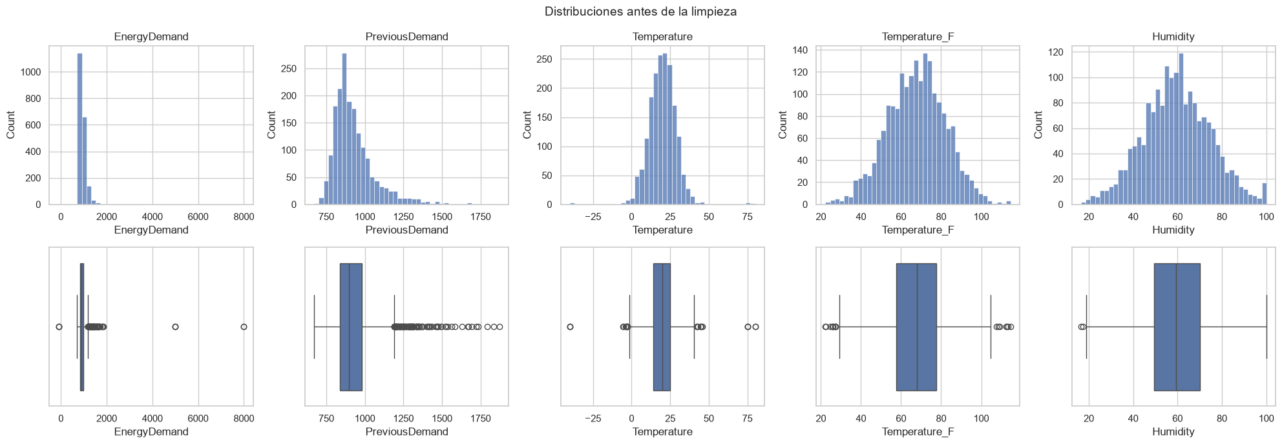
Figura 1. Histogramas y diagramas de caja de las variables numéricas antes de la limpieza.

3.3 Limpieza de atípicos
Se aplicaron las reglas de calidad de la sección 2.2:
Variable | Rango válido | Tratamiento | Resultado
EnergyDemand | 300 – 2.000 MW | Borrar el registro. Es la variable objetivo; imputarla sería inventar la respuesta. | 8 registros eliminados (−100, 5.000 y 8.000 MW)
Country | Colombia | Borrar el registro. El ejercicio es de un solo sistema eléctrico. | 48 registros eliminados (Mexico, Peru, Chile)
Temperature | −5 – 45 °C | Recuperar desde Temperature_F con °C = (°F − 32) × 5/9, siempre que el valor en °F también sea válido. | 202 valores nulos o imposibles; 198 recuperados, 4 quedan nulos
PreviousDemand | 300 – 2.000 MW | Marcar como nulo. | Sin casos fuera de rango
Humidity | 0 – 100 % | Marcar como nulo. | Sin casos fuera de rango

Después de este paso quedaron 1.944 registros.

3.4 Limpieza de nulos
Variable | Nulos | Tratamiento
Temperature | 4 | Imputación por la mediana.
Humidity | 199 | Imputación por la mediana. Su relación con la demanda es prácticamente nula, así que la imputación no distorsiona el modelo.
PreviousDemand | 196 | Borrado de los registros. Es la variable más importante (correlación de 0,99 con el objetivo). Imputarla con la mediana metería un error cercano al 10 % justo en el insumo principal. Además, en producción siempre está disponible, porque es la medición de la hora que acaba de pasar.

La imputación por mediana se hace dentro del pipeline del modelo (SimpleImputer). Así la mediana se calcula solo con los datos de entrenamiento y no hay fuga de información desde el conjunto de prueba.
Dataset final: 1.748 registros (87,4 % del original). En la fase 2 se descartó borrar todas las filas con algún nulo (673, el 33,7 %); con el tratamiento anterior solo se eliminaron las 196 que no tienen el dato esencial.

3.5 Creación de nuevas variables
Variable | Construcción | Justificación
Hour | Hora de DateTime (0 a 23) | Reemplaza la columna corrompida.
Hour_sin, Hour_cos | sen(2π·hora/24) y cos(2π·hora/24) | La hora es cíclica: las 23 h y las 0 h son consecutivas, pero como número lineal parecerían lejanas.
DayOfWeek | Día de la semana de DateTime (0 = lunes) | Reemplaza la columna corrompida. Se codifica con One Hot Encoding.
IsWeekend | 1 si es sábado o domingo | El consumo industrial cae los fines de semana.
Month | Mes de DateTime (1 a 3) | Reemplaza la columna corrompida. Se codifica con One Hot Encoding.

El One Hot Encoding se aplica dentro del pipeline con OneHotEncoder, para que el modelo desplegado reciba los datos sin transformar y haga la codificación por sí mismo.

3.6 Análisis de relaciones

Análisis lineal
Correlación de Pearson de cada predictor con EnergyDemand, sobre los datos limpios:
Variable | Pearson | Lectura
PreviousDemand | 0,99 | Relación lineal casi perfecta.
IsHoliday | 0,16 | Débil y positiva: los festivos tienen más demanda.
Temperature | −0,10 | Aparentemente nula (ver análisis no lineal).
Hour_sin / Hour_cos | −0,07 / 0,01 | Prácticamente nula.
Humidity, DayOfWeek, IsWeekend, Month | entre −0,03 y 0,03 | Nula.

Análisis no lineal
Como la correlación de Pearson solo detecta relaciones lineales, se complementó con la información mutua, que mide cualquier tipo de dependencia (0 significa independencia), y con la correlación de Spearman.
Variable | Pearson | Spearman | Info. mutua
PreviousDemand | 0,99 | 0,98 | 1,74
Temperature | −0,10 | −0,06 | 0,72
IsHoliday | 0,16 | 0,24 | 0,05
IsWeekend | 0,02 | 0,00 | 0,02
Hour_sin | −0,07 | −0,06 | 0,01
DayOfWeek | 0,00 | −0,01 | 0,01
Humidity, Month, Hour, Hour_cos | ≈ 0 | ≈ 0 | 0,00

El hallazgo más importante es el de la temperatura. Su correlación lineal es casi nula, pero su información mutua es la segunda más alta. La relación existe, solo que tiene forma de U: con frío la demanda sube por calefacción y con calor sube por aire acondicionado, y el mínimo está entre 15 y 25 °C. Una recta no puede representar esa forma, por eso Pearson la ve como cero. Este resultado corrige la primera lectura de la fase 2, donde con base solo en la correlación se había anticipado que la temperatura aportaría poco.
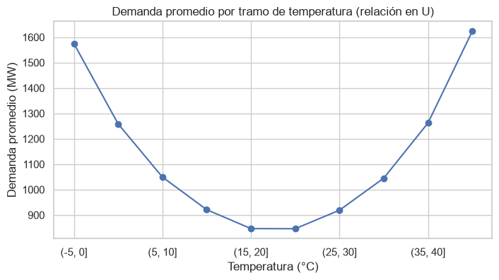
Figura 2. Demanda promedio por tramo de temperatura: relación no lineal en forma de U.
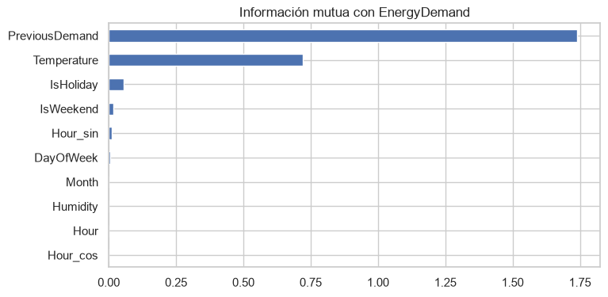
Figura 3. Información mutua de cada predictor con EnergyDemand.

3.7 Reducción de dimensiones
Se aplicó PCA sobre los predictores numéricos estandarizados para ver si convenía reducir dimensiones. La varianza explicada acumulada fue:
Componentes | 1 | 2 | 3 | 4 | 5 | 6 | 7
Varianza acum. | 17 % | 32 % | 47 % | 61 % | 75 % | 89 % | 100 %

Decisión: no se aplica PCA. La varianza está repartida de forma casi uniforme entre los componentes, porque los predictores son prácticamente independientes entre sí: con seis componentes apenas se llega al 89 %, así que para retener el 90 % habría que conservar los siete. Con tan pocas variables no hay un problema de dimensionalidad, y PCA haría perder la interpretabilidad (por ejemplo, saber cuánto pesa la demanda anterior).
La reducción efectiva fue la del conocimiento del negocio (3.1): de 19 columnas se pasó a 9 variables de entrada. Las variables climáticas se conservan aunque su relación lineal sea débil, porque el análisis no lineal mostró que la temperatura sí tiene relación con la demanda.

3.8 Balanceo
No aplica. El balanceo de clases es propio de los problemas de clasificación, y este es un problema de regresión.

4. MODELAMIENTO Y EVALUACIÓN

4.1 Configuración y selección de métodos de machine learning

División de los datos
Como los datos son una serie de tiempo, la división 70/30 se hizo en orden cronológico: el 70 % más antiguo para entrenar y el 30 % más reciente para probar. Una división aleatoria permitiría que el modelo viera el futuro y daría métricas optimistas.
Conjunto | Registros | Período
Entrenamiento (70 %) | 1.223 | 01/01/2023 – 28/02/2023
Prueba (30 %) | 525 | 28/02/2023 – 25/03/2023

Por la misma razón, la validación cruzada usa TimeSeriesSplit con 5 particiones: en cada una el modelo entrena con el pasado y se valida con el período siguiente.

Preprocesamiento común
Todos los modelos comparten un pipeline de preprocesamiento: imputación por mediana y estandarización de las variables numéricas (necesaria para KNN, SVR y la red neuronal), imputación por moda de las binarias y One Hot Encoding de DayOfWeek y Month. Para SVR y la red neuronal también se estandariza la variable objetivo, porque trabajan mal cuando la salida está en cientos de MW.

Selección de 5 modelos de machine learning clásico
Modelo | Por qué se eligió
Regresión Ridge | Referencia lineal simple e interpretable, con regularización para controlar el sobreajuste.
KNN | Modelo basado en similitud que captura relaciones no lineales sin suponer una forma.
Árbol de decisión | Modelo no lineal muy interpretable.
SVR | Permite comparar un kernel lineal con uno no lineal (RBF) y es robusto a atípicos.
Red neuronal (MLP) | Modelo tipo caja negra con capacidad de aprender relaciones complejas.

Selección de 3 modelos de ensamble
Ensamble | Tipo | Configuración
Voting Regressor | Votación | Promedia las predicciones de Ridge, SVR y MLP ya ajustados.
Random Forest | Bagging | Muchos árboles entrenados sobre muestras bootstrap.
Gradient Boosting | Boosting | Árboles secuenciales en los que cada uno corrige los errores del anterior.

4.2 Ajuste de hiperparámetros con el 70 % de los datos haciendo cross validation

Justificación de selección de la métrica de desempeño
Para ajustar los hiperparámetros se usó el MAPE (error porcentual absoluto medio), por tres razones:
- Es la métrica con la que se definió el criterio de éxito en la fase 1 (MAPE inferior a 1,69 %).
- Es porcentual, de modo que se interpreta igual en horas de alta y de baja demanda.
- La demanda nunca es cero (el mínimo válido es 300 MW), así que el MAPE no tiene problemas de división por cero.
Como apoyo se reportan MAE (en MW, fácil de entender para el área técnica), RMSE (castiga más los errores grandes, que son los más costosos para el operador) y R².

Ajuste de hiperparámetros de los modelos de machine learning clásico
Se usó GridSearchCV sobre el conjunto de entrenamiento con TimeSeriesSplit de 5 particiones.
Modelo | Grilla evaluada | Mejores hiperparámetros | MAPE CV
Ridge | alpha: 0,01; 0,1; 1; 10; 100 | alpha = 1 | 1,71 %
KNN | n_neighbors: 3, 5, 10, 20, 40; weights: uniform, distance | n_neighbors = 10, weights = distance | 4,19 %
Árbol de decisión | max_depth: 3, 5, 8, 12, sin límite; min_samples_leaf: 1, 5, 20, 50 | max_depth = 5, min_samples_leaf = 5 | 2,02 %
SVR | kernel: lineal, RBF; C: 0,1, 1, 10; epsilon: 0,01, 0,1 | kernel = lineal, C = 1, epsilon = 0,1 | 1,71 %
Red neuronal (MLP) | capas ocultas: (16), (32), (32, 16); alpha: 0,0001, 0,01, 1 | capas = (32, 16), alpha = 1 | 2,72 %

Ajuste de hiperparámetros de los modelos de ensamble
Ensamble | Grilla evaluada | Mejores hiperparámetros | MAPE CV
Random Forest (bagging) | n_estimators: 200, 400; max_depth: 5, 10, sin límite; min_samples_leaf: 1, 5, 20 | n_estimators = 400, max_depth = 10, min_samples_leaf = 1 | 1,78 %
Gradient Boosting (boosting) | n_estimators: 100, 300; learning_rate: 0,01, 0,05, 0,1; max_depth: 2, 3, 5 | n_estimators = 300, learning_rate = 0,05, max_depth = 2 | 1,77 %
Voting (votación) | pesos de Ridge, SVR y MLP: iguales, (2,1,1), (1,2,1), (1,1,2) | pesos = (2, 1, 1) | 1,76 %

En validación cruzada, Ridge y SVR fueron los más precisos y también los más estables (desviación de 0,03 puntos entre particiones). La red neuronal fue la más inestable (desviación de 1,64 puntos).

4.3 Medida de calidad del modelo

Evaluación de los modelos con el set de pruebas
Cada modelo, con sus mejores hiperparámetros, se evaluó sobre el 30 % de prueba, que nunca participó en el ajuste. Se incluyen las dos líneas base definidas en la fase 1, calculadas sobre el mismo período de prueba.
Modelo | MAE (MW) | MAPE (%) | RMSE (MW) | R²
Línea base: hora anterior | 15,28 | 1,677 | 19,15 | 0,981
SVR | 15,37 | 1,684 | 19,08 | 0,982
Gradient Boosting (boosting) | 15,44 | 1,69 | 19,12 | 0,98
Ridge | 15,46 | 1,69 | 19,13 | 0,98
Random Forest (bagging) | 16,22 | 1,76 | 20,77 | 0,98
Voting (votación) | 16,16 | 1,78 | 19,99 | 0,98
Árbol de decisión | 17,30 | 1,85 | 23,26 | 0,97
Red neuronal (MLP) | 26,29 | 2,95 | 31,51 | 0,95
KNN | 35,49 | 3,70 | 49,46 | 0,88
Línea base: promedio | 97,17 | 10,08 | 140,33 | 0,00

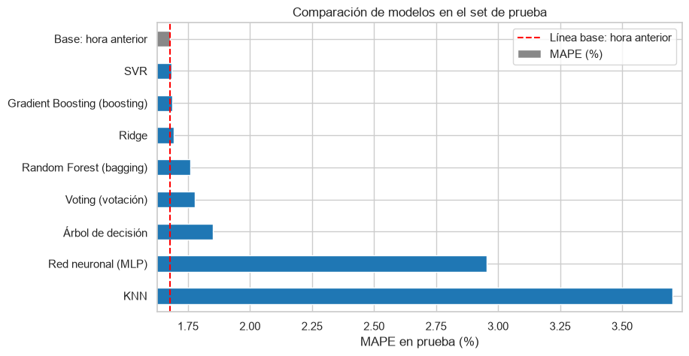
Figura 4. MAPE en el set de prueba por modelo. La línea roja es la línea base "hora anterior".

Selección del modelo con mejor desempeño
El modelo seleccionado es SVR con kernel lineal (C = 1, epsilon = 0,1): MAPE de 1,684 %, MAE de 15,4 MW y R² de 0,98 en el set de prueba. Fue el de menor error en prueba y empató con Ridge como el más preciso y estable en validación cruzada.
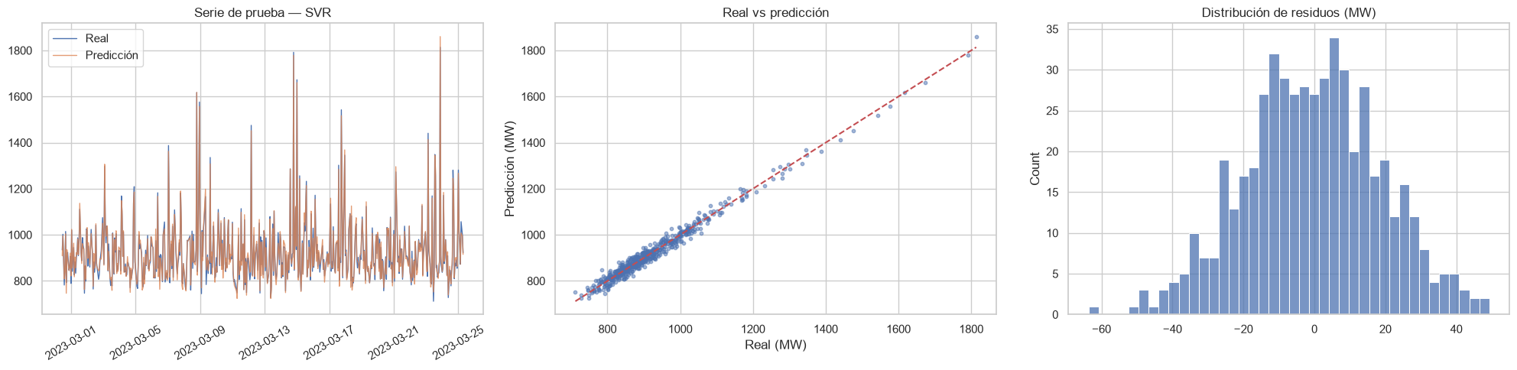
Figura 5. Modelo SVR: serie real frente a la predicción en el período de prueba, dispersión real contra predicción y distribución de los residuos.
El modelo cumple el criterio de éxito definido en la fase 1 (MAPE inferior a 1,69 %), pero el resultado debe leerse con honestidad: sobre este mismo período de prueba, la regla ingenua de suponer que la próxima hora será igual a la anterior obtiene 1,677 %. Ningún modelo la supera de forma significativa; las diferencias están en la segunda cifra decimal.
La importancia por permutación explica por qué. Al desordenar PreviousDemand el MAPE aumenta 12,3 puntos, y al desordenar cualquier otra variable el cambio es nulo. La demanda de la hora anterior ya contiene el efecto del clima y del calendario. Lo que cambia de una hora a la siguiente (alrededor de 19 MW en promedio) no está relacionado con ninguna de las variables disponibles y se comporta como ruido.
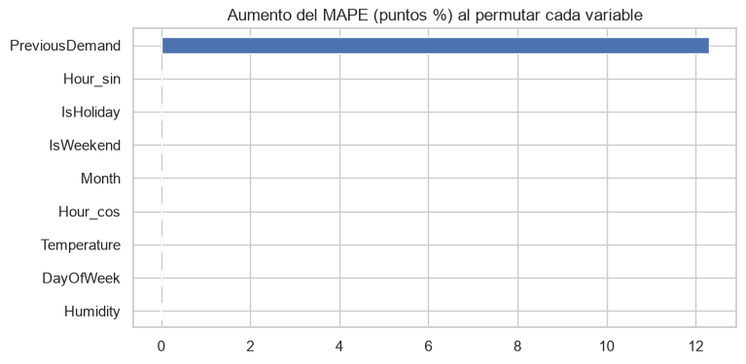
Figura 6. Importancia por permutación: aumento del MAPE al desordenar cada variable.
KNN y la red neuronal tuvieron el peor desempeño. Con pocos datos y una relación casi lineal, su flexibilidad no ayuda y sí añade varianza. Los ensambles (Random Forest y Voting) tampoco mejoraron a los modelos lineales.

Escenario complementario: pronóstico sin la demanda de la hora anterior
Para comprobar si las variables climáticas y de calendario tienen valor por sí mismas, se repitió la evaluación sin PreviousDemand, con los mismos hiperparámetros. Este es el caso real de un pronóstico con un día de anticipación, cuando todavía no se conoce la demanda de la hora previa.
Modelo (sin PreviousDemand) | MAE (MW) | MAPE (%) | RMSE (MW) | R²
Gradient Boosting (boosting) | 40,63 | 4,32 | 63,60 | 0,79
Random Forest (bagging) | 42,00 | 4,46 | 69,63 | 0,75
Árbol de decisión | 47,14 | 4,99 | 72,11 | 0,74
KNN | 63,55 | 6,42 | 99,39 | 0,50
Red neuronal (MLP) | 72,16 | 7,94 | 93,36 | 0,56
Voting (votación) | 77,25 | 8,03 | 115,44 | 0,32
SVR (kernel lineal) | 87,67 | 8,63 | 142,35 | −0,03
Ridge | 95,29 | 9,83 | 140,63 | −0,01
Línea base: promedio | 97,17 | 10,08 | 140,33 | 0,00

En este escenario la situación se invierte. Los modelos lineales prácticamente no mejoran a predecir el promedio, mientras que Gradient Boosting y Random Forest bajan el error a 4,3–4,5 %, porque son capaces de aprender la curva en U de la temperatura. Aquí sí se ve el aporte de las variables climáticas y el valor de los modelos no lineales y de ensamble.

4.4 Conclusiones
- Para el pronóstico de la próxima hora, el modelo seleccionado (SVR) es confiable: error medio de unos 15 MW (1,7 %) y R² de 0,98. Sin embargo, su valor agregado frente a usar directamente la demanda de la hora anterior es marginal.
- Para pronósticos con más anticipación, cuando no se conoce la demanda previa, se recomienda un ensamble tipo Gradient Boosting con variables climáticas y de calendario, que reduce el error de 10 % a 4,3 %.
- Para mejorar el pronóstico horario harían falta variables que hoy no están en el dataset, como más rezagos (la demanda de hace 24 horas y de hace una semana) o información de eventos especiales.
- La limpieza fue determinante: con los valores imposibles incluidos, la correlación entre PreviousDemand y EnergyDemand era de 0,45; sin ellos sube a 0,99.

5. DESPLIEGUE
El modelo seleccionado se reentrenó con todos los datos limpios (1.748 registros) para aprovechar la información más reciente y se guardó con joblib como un único pipeline que incluye el preprocesamiento. Así, la aplicación recibe los datos sin transformar y el modelo aplica por sí mismo la imputación, la estandarización y el One Hot Encoding.
El modelo se publicó como aplicación web con Streamlit. El usuario ingresa la fecha y hora a pronosticar, la demanda de la hora anterior, la temperatura y humedad pronosticadas y si el día es festivo. La aplicación calcula las variables de calendario, devuelve la demanda estimada en MW y un rango esperado de ± 15 MW (el MAE de prueba).
Archivo | Contenido
app.py | Aplicación web en Streamlit.
modelo_demanda.joblib | Pipeline entrenado (preprocesamiento + SVR).
metadatos_modelo.json | Modelo, hiperparámetros, métricas de prueba y variables de entrada.
requirements.txt | Librerías necesarias, con la versión exacta de scikit-learn usada en el entrenamiento.

Para publicarla se suben estos archivos a un repositorio de GitHub y se crea la aplicación en Streamlit Community Cloud (share.streamlit.io), que genera una URL pública.

Entregables
- Cuaderno de Google Colab:
- Aplicación desplegada:
- Dataset: Energy_Demand.csv

